长江云”移动政务客户端下载指引

第一步：扫描下图二维码，进入下载页面：

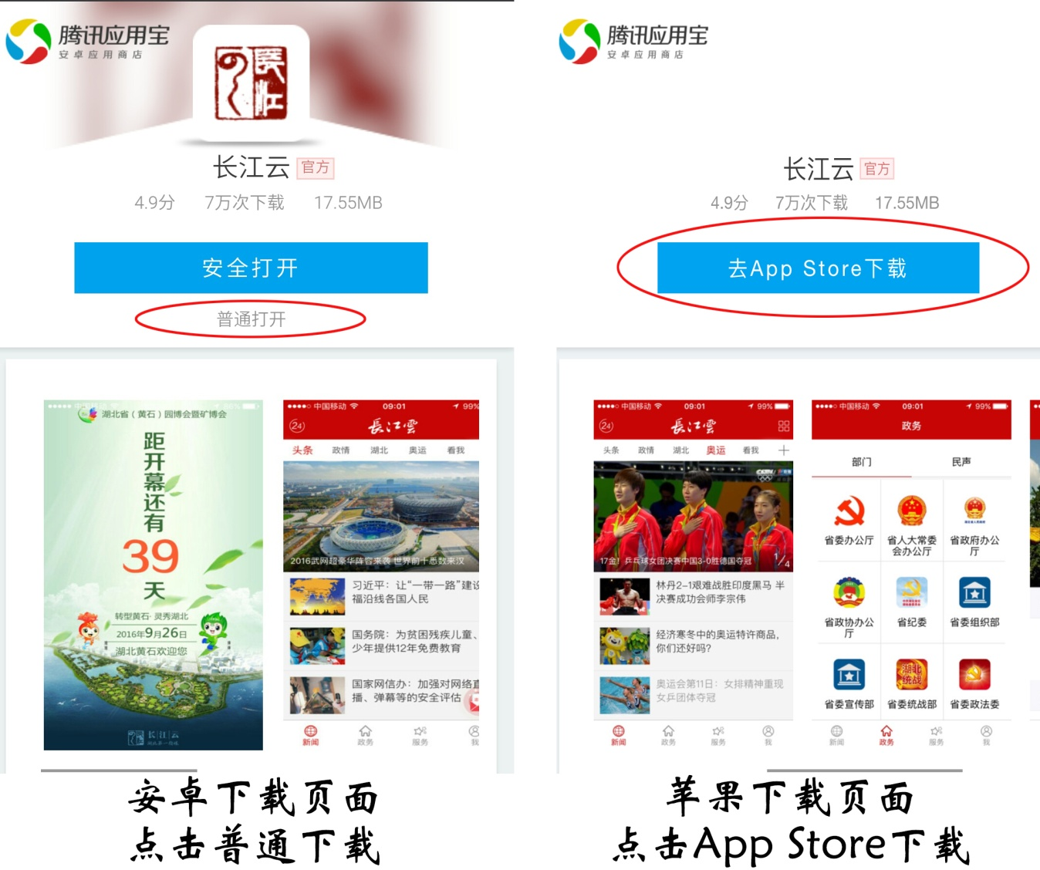

第二步：下载安装完毕，打开长江云应用，输入分配的邀请码：
